Februar 2024

Pressemitteilung

Mehr als 150 neue Wege
in ein gesünderes Leben

Der baden-württembergische Traditionskurort Bad Mergentheim macht all denjenigen, die im Jahr 2024 den Weg in ein gesünderes Leben starten wollen, ein besonderes Angebot: ein in dieser Form einzigartiges Angebot aus Workshops, Vorträgen und Mitmachangeboten eröffnet Interessierten ganz neue Gesundheitswelten.

Bad Mergentheim – Die Deutschen haben viele gute Vorsätze für das Jahr 2024 gefasst, insbesondere gesünder zu leben: Die große Mehrheit der Bundesbürger hat sich für dieses Jahr vorgenommen, Stress abzubauen (62 Prozent), sich mehr zu bewegen und mehr Sport zu machen (57 Prozent), sich gesünder zu ernähren (53 Prozent) und sich mehr Zeit für sich selbst zu nehmen (49 Prozent). Das hat eine repräsentative Umfrage des Meinungsforschungsinstituts Forsa im Auftrag der DAK-Gesundheit im Dezember 2023 ergeben. Doch wie oft bleiben die guten Vorsätze in der Hektik des Alltags auf der Strecke? Süddeutschlands Gesundheitsstadt Bad Mergentheim will das mit einem in dieser Form einzigartigen Angebot ändern: Mit über 150 verschiedenen Workshops, Vorträgen, Kursen und Mitmach-Angeboten will der Traditionskurort im Dreiländereck Baden-Württemberg – Bayern – Hessen 2024 Lust machen, mit Leichtigkeit und Freude mehr für die eigene Gesundheit zu tun.

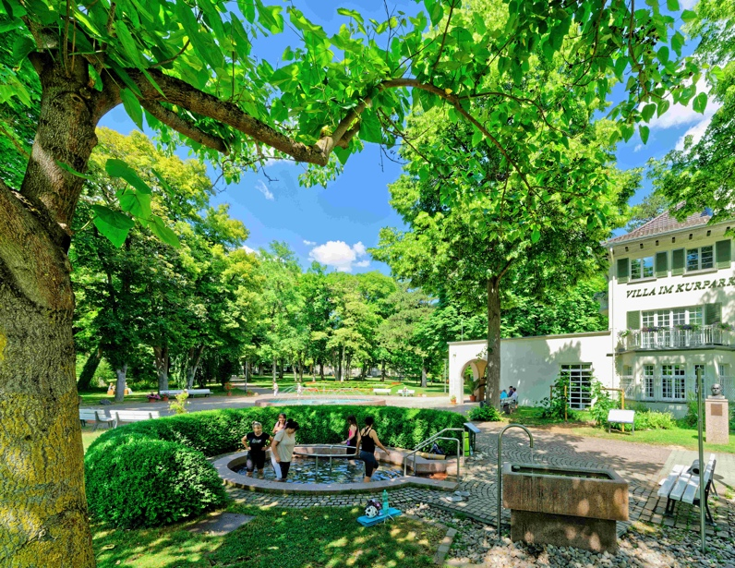
Bad Mergentheim will mit vielen neuen Angeboten in seinem Vitalprogramm noch mehr Menschen die Möglichkeit eröffnen, ihren Lebensstil eigenverantwortlich, gesundheitsfördernd und vor allem mit einer Portion Freude und Leichtigkeit zu verändern.
Foto: Kurverwaltung Bad Mergentheim

Von einem Coaching in der Kunst der Achtsamkeit für mehr Resilienz im Alltag bis hin zu den „Geheimnissen der 100-Jährigen“ und Vorträgen, die traditionelles Gesundheitswissen neu interpretieren wie „Kneipp rockt das Immunsystem“, von der fernöstlichen „Herz-Chakra-Meditation“ bis hin zum Naturkosmetik-Workshop, bei der Teilnehmende lernen, Pflegemittel für Haut und Haar selbst herzustellen: Bad Mergentheim will mit vielen neuen Angeboten in seinem Vitalprogramm noch mehr Menschen die Möglichkeit eröffnen, ihren Lebensstil eigenverantwortlich, gesundheitsfördernd und vor allem mit einer Portion Freude und Leichtigkeit zu verändern.

„Das Gesundheitsinstitut bietet in diesem Jahr eine besonders breite Auswahl an innovativen Vorträgen, Ernährungs- und Bewegungsangeboten, aber auch neue Wege, Entspannung zu finden und Stress zu bewältigen, die unseren Gästen neue Impulse für mehr Gesundheit schenken, das Gesundbleiben und Gesundwerden erleichtern“, sagt Franziska Becker, die das Programm maßgeblich konzipiert hat. Sie ist Kur- und Gesundheitsberaterin beim Institut für Bad Mergentheimer Kurmedizin, Gesundheitsbildung und medizinische Wellness unter dem Dach der Kurverwaltung Bad Mergentheim.

Fernöstliche Entspannungs-Kunst unter freiem Himmel
Ein Herzstück des diesjährigen Vitalprogramms ist das besonders umfangreiche Angebot an Bewegungs-Workshops von Pilates – eine Trainingsmethode, die dem gesamten Körper mehr Balance, Beweglichkeit und Kraft gibt – über „Move your Body“ bis hin zum Nordic Walking. Teilnehmer haben die Chance, über Atem und Bewegung zu innerem Frieden zu finden, die Kraft der Stille (neu) zu entdecken oder die Kunst der Meditation zu erlernen: Die einmalige Verbindung aus fernöstlicher Entspannungs-Kunst und der besonderen Atmosphäre des preisgekrönten Bad Mergentheimer Kurparks erleben Gesundheits-Urlauber beim Frühaufsteher-Qigong unter freiem Himmel inmitten des „grünen Herzens“ des Kurorts.

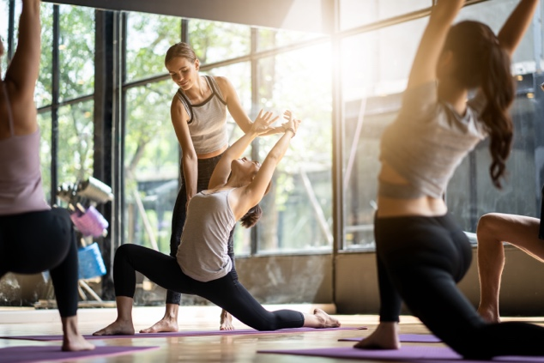
Ein Herzstück des diesjährigen Vitalprogramms ist das besonders umfangreiche Angebot an Bewegungs-Workshops wie Pilates – eine Trainingsmethode, die dem gesamten Körper mehr Balance, Beweglichkeit und Kraft gibt. Foto: iStock
Neu: Das innere Zentrum stärken und mehr Widerstandskraft im Alltag finden
Bei der erstmals angebotenen Herz-Chakra-Meditation lernen Interessierte eine Bewegungs-Meditation kennen, die die Energie zum Fließen bringt. Chakren sind die Energiezentren unseres Körpers, die unsere körpereigene, aber auch die Energie der Außenwelt sammeln und im Energiesystem des Körpers verteilen. Die Kombination aus achtsamer Meditation und gezielter Bewegung mit Musik hilft, Energien in einen Fluss zu bekommen und einen Weg zur inneren Mitte zu finden. Ebenfalls Premiere hat das Achtsamkeitscoaching. Achtsamkeit bedeutet im Hier und Jetzt zu sein. Nicht nur körperlich – auch mental.
Diese besondere Art, aufmerksam zu sein im gegenwärtigen Augenblick und ohne zu urteilen, ist ein Lernprozess. In dem Workshop erfahren Teilnehmende, wie sie durch gezielte Übungen die Achtsamkeit im Alltag wieder stärken, Stressreaktionen reduzieren und die eigenen Ressourcen (wieder) aktivieren.

Mentale Gesundheit als Schwerpunkt
Nicht nur die fernöstliche Kunst des Qigong lehrt: Gesundheit beginnt im Kopf. Welche wichtige Rolle das Gehirn für die mentale Fitness, aber auch für unser gesamtes Wohlbefinden spielt, steht im Mittelpunkt der neuen Vortragsreihe „Insight – Psychologie im Fokus“. Was, wenn existenzielle Themen plötzlich an unsere Tür klopfen, oder unsere Gedanken uns viel zu sehr im Griff haben? Dann brauchen wir Wege, die uns helfen, wieder Zuversicht zu schöpfen, resilienter zu werden und für uns zu sorgen. An drei Abenden sind Themen Schwerpunkte, die viele Menschen bewegen: Hochsensibilität (9.4.), Prokrastination (17.9.) und das Burnout-Syndrom sowie Wege aus der emotionalen Erschöpfung (15.10).


In der Kursreihe „Kochlust“ greifen Interessierte selbst zum Kochlöffel und machen sich auf zu einer Reise durch Geschmack und Geselligkeit. Foto: Adobe Stock
Ernährungsgespräche mit Trendthemen unserer Zeit
In der digitalisierten Welt kann sich jeder rund um die Uhr zu bestimmten Themen informieren, so auch über den Bereich der Ernährung. Aber ist das, was veröffentlicht wird, auch immer alles wirklich fundiert? Trifft das, was ich lese, auch auf mich zu? Die Bad Mergentheimer Diätassistentin Iris Gutbrod berichtet in der beliebten Vortragsreihe „Ernährungsgespräch“ fundiert über die Trendthemen unserer Zeit: „Antientzündliche Küche von A-Z“ (26.3.), „Schönheit kommt von Innen – Ernährung für eine strahlende Haut“ (21.5.), „Calcium – Mineralstoff mit lebenswichtigen Funktionen“ (25.6.) und „Nierensteine – welche Ernährung ist richtig?“ (1.10.).

„Kochlust“: Eine „kulinarische Reise“ durch Geschmack und Geselligkeit
In der Kursreihe „Kochlust“, für die das Institut externe Köchinnen gewinnen konnte, greifen Interessierte selbst zum Kochlöffel und machen sich auf zu einer Reise durch Geschmack und Geselligkeit: vom „Superfood Bärlauch“ (27.4.), über „Grill & Chill – vegetarisch grillen und Cocktails mixen“ (28.6.) bis hin zu „Schnelle Töpfe, frische Ideen: Gesunde Feierabendküche“ (28.9.) und „Plätzchenzauber & Glühweinwärme“ (30.11.).

Die Quellen sind Bad Mergentheims „sprudelndes Geheimnis“
Bekannt und berühmt gemacht haben Bad Mergentheim im Lieblichen Taubertal seine Quellen. Die richtige Anwendung des Bad Mergentheimer Heilwassers beruht auf wissenschaftlichen Erkenntnissen und ärztlicher Erfahrung: In der Veranstaltungsreihe „Der Quellenarzt hält Sprechstunde“ weihen Mediziner Interessierte in diesem Jahr regelmäßig in die Geheimnisse der Trinkquellen „Wilhelm, Albert und Karl“ und der Sole-Quelle „Paul“ ein.

Das gesamte Vitalprogramm 2024 des Instituts für Bad Mergentheimer Kurmedizin, Gesundheitsbildung und medizinische Wellness finden Interessierte unter https://www.bad-mergentheim.de/downloads/?archiv=1235

Mehr Informationen über Bad Mergentheim:

Frau Julia Krupka
Tel. 07931/965-220
E-Mail: j.krupka@kur-badmergentheim.de
Internet: www.bad-mergentheim.de

Sie finden diesen und weitere Pressetexte, Fotos in Druckqualität sowie
interessante Infos in Kürze zum bequemen Download unter der Web-Adresse:
badmergentheim.newswork.de
www.bad-mergentheim.de, Rubrik Presse

